巡线模块
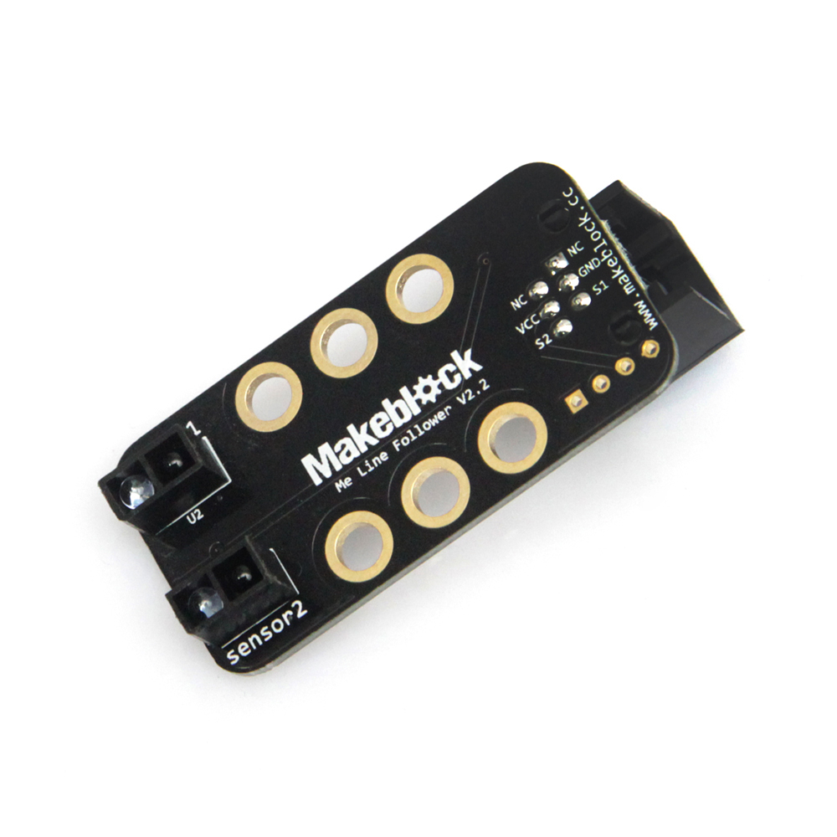

1、概 述
巡线模块专为巡线机器人设计。它包含两个传感器，每个传感器有一个红外发射LED和一个红外感应光电晶体管，机器人能够沿着白色背景上的黑色线条移动，或是黑色背景上的白色线条移动，具有检测速度快，电路简单等优点。本模块接口是蓝色色标，说明是双数字口控制，需要连接到主板上带有蓝色标识接口。

2、技术规格
- 工作电压：5V DC
- 工作温度：0到70℃
- 检测范围：1到2厘米
- 检测角度：120°范围内
- 控制方式：双数字口控制
- 模块尺寸：51 x 24 x 22 mm (长x宽x高)

3、功能特性
- 模块的白色区域是与金属梁接触的参考区域；
- 具有两只LED指示灯用于巡线反馈；
- 具有反接保护，电源反接不会损坏IC；
- 注意本模块容易受自然光的影响，对环境光变化较大的场所有一定的局限性；
- 支持Arduino IDE编程, 并且提供运行库来简化编程；
- 支持mBlock图形化编程，适合全年龄用户；
- 使用RJ25接口连线方便；
- 模块化安装，兼容乐高系列；
- 配有S1、S2、VCC、GND接头支持绝大多数Arduino系列主控板。

4、引脚定义
巡线模块有四个针脚的接头,每个针脚的功能如下表

序号 | 引脚 | 功能
1 | GND | 地线
2 | VCC | 电源线
3 | S1 | 传感器1数据输出
4 | S2 | 传感器2数据输出

表 1 4-Pin 接头功能表

5、接线方式
- RJ25连接
由于巡线模块接口是蓝色色标，当使用RJ25接口时，需要连接到主控板上带有蓝色色标的接口。以Makeblock Orion为例，可以连接到3，4，5，6号接口，如图
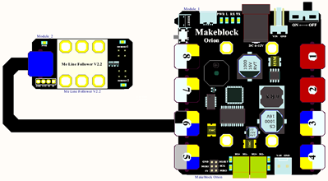
图 1 巡线 模块与 Makeblock Orion连接

- 杜邦线连接
当使用杜邦线连接到Arduino Uno主板时，模块S1与S2引脚需要连接到 DIGITAL（数字）口，如下图所示：

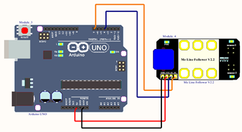

图 2 巡线模块 与 Arduino UNO 连接图
注：接杜邦线时，模块上需要焊接排针。

6、编程指南
- Arduino编程
如果使用Arduino编程，需要调用库Makeblock-Library-master 来控制巡线模块
本程序通过Arduino编程每200毫秒不断读取传感器的值,从串口监视器可以看出两个传感器是否在黑线之外。
01  02  03  04  05  06  07  08  09  10  11  12  13  14  15  16  17  18  19  20  21  22  23  24  25  26  27  28  29  30 |  | #include "MeOrion.h"  #include <Wire.h>  #include <SoftwareSerial.h>  MeLineFollower lineFinder(PORT_6);  void setup()  {  Serial.begin(9600);  }  void loop()  {  int sensorState = lineFinder.readSensors();  switch(sensorState)  {  case S1_IN_S2_IN:  Serial.println("Sensor 1 and 2 are inside of black line");  break;  case S1_IN_S2_OUT:  Serial.println("Sensor 2 is outside of black line");  break;  case S1_OUT_S2_IN:  Serial.println("Sensor 1 is outside of black line");  break;  case S1_OUT_S2_OUT:  Serial.println("Sensor 1 and 2 are outside of black line")  break;  default:  break;  }  delay(200);  }
巡线函数功能列表
方程 | 功能
MeLineFollower(uint8_t port) | 定义连接端口
uint8_t readSensors() | 读取传感器状态
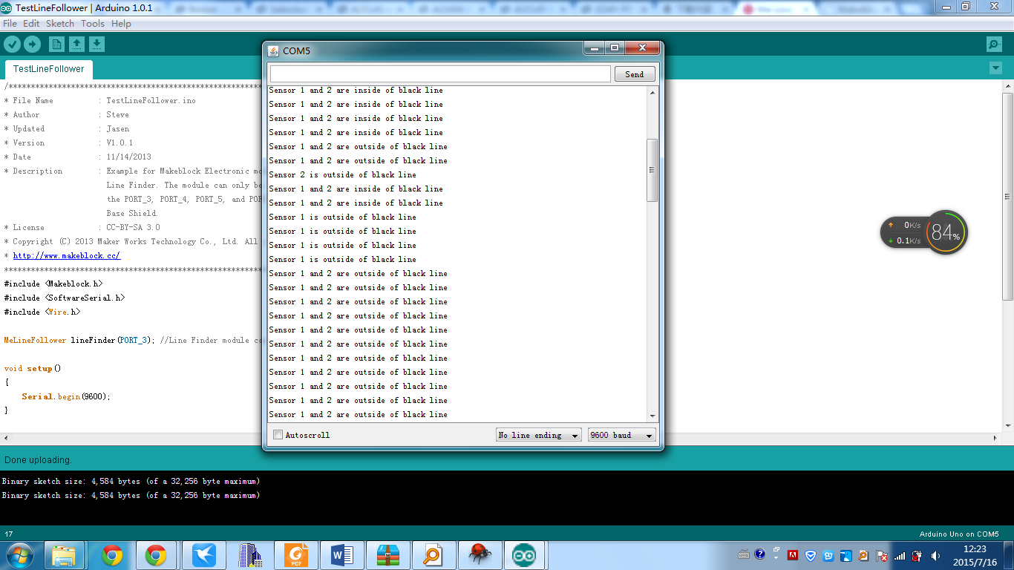
串口显示结果

- mBlock编程
巡线模块支持mBlock编程环境，如下是该模块指令简介

编程说明 | 描述
参数一： 选择接口；
功能：读取巡线传感器状态值

下面是让小熊猫判断并说出巡线模块工作状态
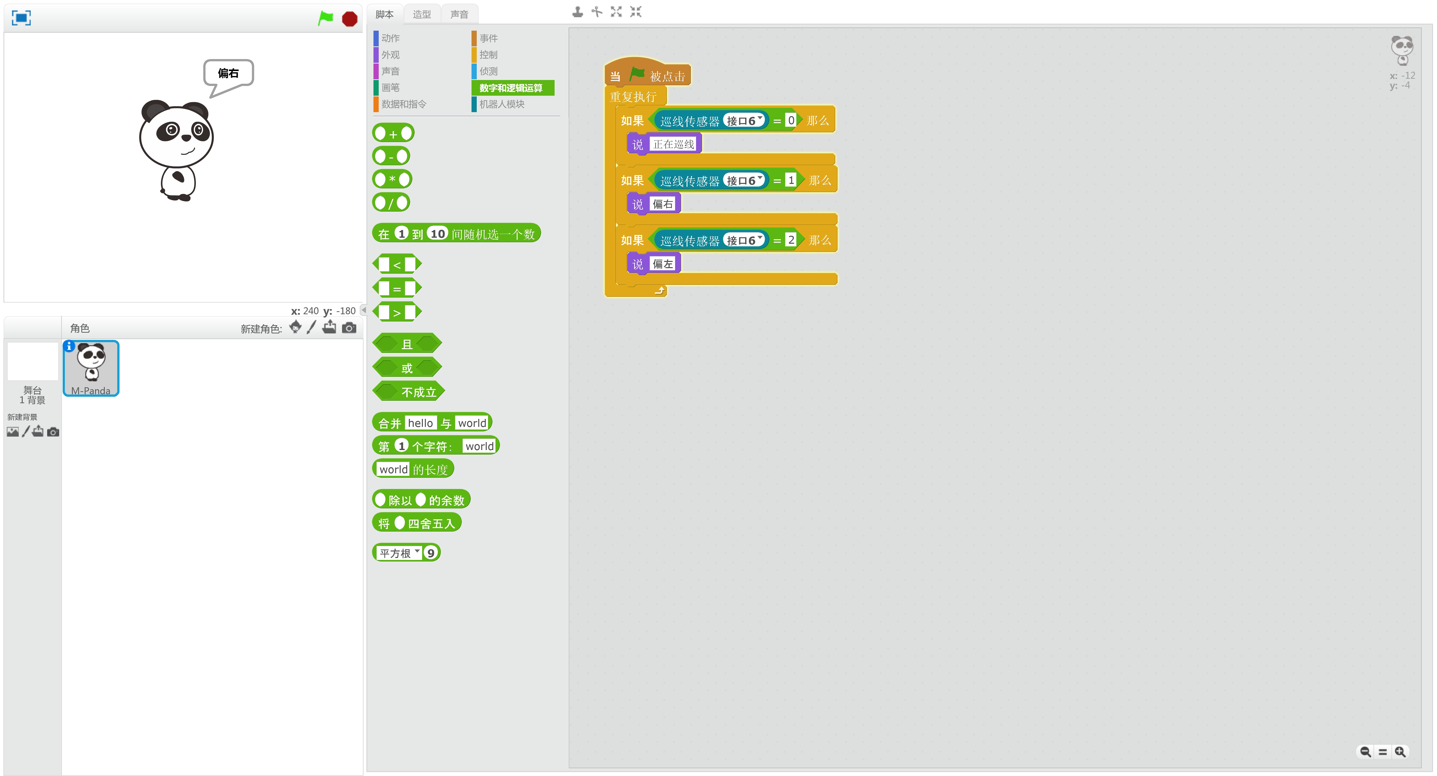

7、原理解析
巡线模块是根据反射式光电传感器原理开发的机器人配件。利用红外线在不同颜色的物体表面具有不同的反射强度的特点，在小车行驶过程中不断地向地面发射红外光，当红外光遇到白色纸质地板时发生漫反射，反射光被装在小车上的接收管接收；如果遇到黑线则红外光被吸收，小车的接收管收不到红外光；通过是否收到反射回来的红外光为依据来确定黑线的位置和小车的行走路线（巡线传感器照到黑线时输出为0，照到白线时输出为1）。

8、相关链接
应用案例及原理图：
http://bbs.makeblock.cc/forum-42-1.html

